第１１次大阪府職業能力開発計画
（大阪産業人材育成計画）

令和４年３月
大 阪 府

目 次
【計画の策定にあたって】
１ 第11次大阪府職業能力開発計画の策定・・・・・・・・・・・・・・・・・・・・１
２ 第10次大阪府職業能力開発計画（平成29年度～令和3年度）の主な取組み・・・・２
３ 職業能力開発を取り巻く状況・・・・・・・・・・・・・・・・・・・・・・・・・３
４ 職業能力開発に向けた課題・・・・・・・・・・・・・・・・・・・・・・・・・１３

【目標、基本方向と施策】
１ 総論（目標、基本方向と施策）・・・・・・・・・・・・・・・・・・・・・・・１４
２ 各施策・・・・・・・・・・・・・・・・・・・・・・・・・・・・・・・・・・１５
Ⅰ 大阪の産業の成長を支える人材の育成・・・・・・・・・・・・・・・・・・・１５
- 大阪の基幹産業であるものづくり分野の人材育成
- ものづくりの魅力発信の強化
- ＤＸ人材の育成
Ⅱ セーフティネットとしての職業能力開発・・・・・・・・・・・・・・・・・・・２１
- 離職者及び求職者の早期（再）就職を支援するための職業訓練
- 就職困難者を対象とした職業訓練の推進
Ⅲ 関係機関との連携強化等・・・・・・・・・・・・・・・・・・・・・・・・・２５
３ 数値目標・・・・・・・・・・・・・・・・・・・・・・・・・・・・・・・・・・２７

《参考資料》アンケート調査結果・・・・・・・・・・・・・・・・・・・・・・・・２８

【計画の策定にあたって】
１ 第11次大阪府職業能力開発計画の策定
大阪の産業の成長
全員参加社会の実現
産業振興と一体となった人材育成
多様な職業能力開発機会の提供
公共職業訓練の充実と関係機関との連携

（１）趣旨
大阪府では職業能力開発計画に基づき、職業能力開発施策を推進していますが、近年、ＡＩ・ＩｏＴやビッグデータ等の進化による「第4次産業革命」の急速な進展、少子高齢化の進行による生産年齢人口の減少、人生100年時代に伴う職業人生の長期化等、雇用環境を取り巻く社会・経済環境は大きく変化しており、労働者に求められるスキルも高度化・複雑化しています。
また、SDGｓが掲げる「誰一人取り残さない」社会の実現に向けて、性別や年齢、障がいの有無、キャリアや経験等、異なる多様な人材の能力を引き出し、活かしていくことが求められています。
さらに、新型コロナウイルス感染症の世界的な感染拡大は、私たちの日常生活や世界経済に甚大な影響を及ぼしています。厳しい雇用状況が続く中、新たな働き方やデジタルトランスフォーメーション（以下、「DX」という。）の加速化など、社会システムも大きく変容しています。
こうした環境の変化に適切に対応し、今後の職業能力開発施策を推進していくため、大阪府職業能力開発計画アドバイザリー会議からの意見をいただきながら、新たな職業能力開発計画である「第11次大阪府職業能力開発計画（以下、「計画」という。）」をとりまとめました。
コロナを乗り越えた先の大阪の未来を見据えつつ、様々な分野・ポジションで活躍する多様な人材の育成を目指します。

（２）位置づけ
計画は、職業能力開発促進法第7条に基づき、国の「第11次職業能力開発基本計画」を踏まえ、都道府県ごとに定める「職業能力開発計画」として位置づけ、広く府民にお示しするものです。

（３）期間
令和4年度から令和8年度までの5か年とします。
なお、社会経済環境の変化により、計画期間中に新たな取組みが必要となる場合には、必要に応じて計画の見直しを行います。

２ 第10次大阪府職業能力開発計画（平成29年度～令和３年度）の主な取組み

第10次大阪府職業能力開発計画（以下、「前計画」という。）を策定した平成29年当初は、緩やかに景気の回復が続き、雇用状況も改善傾向にありました。一方で、製造業、運輸業・郵便業、医療・福祉業等を中心に人材不足が顕著となり、これらの産業分野における人材確保が課題となっていました。
また、大学卒業後、最初に就職した会社を3年以内に辞める若者が約3割にのぼるとともに、約2割が安定した職に就いていない状況でした。
このような状況を踏まえ、前計画では、「大阪産業の成長を支える人材の育成」、「雇用のセーフティネットとしての職業能力開発の推進」、「今後の公共職業訓練の展開と関係機関との連携」を基本の柱として、職業能力開発施策に取組みました。

- 大阪産業の成長を支える人材の育成
府立高等職業技術専門校（以下、「技専校」という。）におけるものづくり分野の職業訓練、民間教育訓練機関における医療・福祉分野の職業訓練等、人材不足の産業分野の人材育成に取組みました。
また、民間事業主等が従業員に対して行う在職者訓練を推奨するとともに、技専校における在職者訓練（テクノ講座）を実施し、在職者のスキルアップを支援しました。
さらに、技能の振興と次世代への継承を図るため、中小企業や工科高校等への熟練技能者の派遣、大学生等を対象としたキャリア教育の推進により、若者の職種志向の拡大を推進しました。

- 雇用のセーフティネットとしての職業能力開発の推進
障がい者の個々の特性に配慮した職業訓練の実施と、障がい者や雇用する企業のニーズに対応した在職者訓練の充実を図りました。
また、離職者やひとり親家庭の親に対し、早期再就職や安定就労につながる職業訓練を実施しました。

（３）今後の公共職業訓練の展開と関係機関との連携
技専校で実施していた事務系、企画・営業・販売系の訓練について、専門の知識やノウハウを有する民間教育訓練機関に委託して実施するとともに、新たなセーフティネット訓練の拠点として夕陽丘高等職業技術専門校を整備しました。
離職者や障がい者の多様なニーズに対応するため、民間教育訓練機関等を活用した多様な公共職業訓練を展開しました。
３ 職業能力開発を取り巻く状況

（１）社会経済環境の変化
①大阪府の人口推移（生産年齢人口の減少）
国勢調査の結果では、大阪の人口は2010年（平成22年）の887万人をピークに減少に転じており、今後も大きく減少することが見込まれています。
また、65歳以上の高齢者人口は増加の一途をたどっているのに対し、生産年齢人口（15歳から64歳）は、1995年（平成7年）をピークに減少に転じており、1995年（平成7年）から2015年（平成27年）の20年間で100万人が減少しています。
14歳以下の年少人口も減少を続けていることから、今後も生産年齢人口の減少は続くものと見込まれます。

％

2015年までは総務省「国勢調査」。2020年以降は2018年府推計（ケース２）を基に作成。

②有効求人倍率の推移
府内の有効求人倍率は、平成30年度に、平成以降過去最高値となりましたが、それ以降は低下を続け、新型コロナウイルス感染症の影響もあり、令和３年８月には1.10倍まで低下し、雇用状況は厳しい状態が続いています。
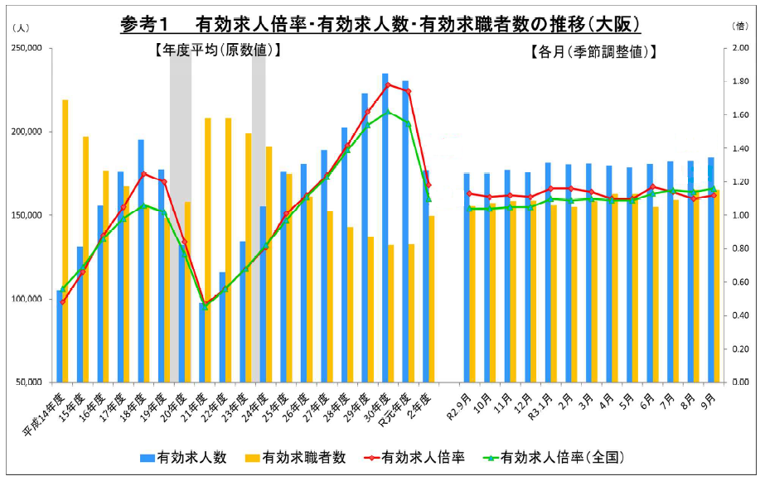

(大阪府H30)1.78

平成30年度に平成以後の最高値を記録して以降は低下している。

(大阪府R3.8)1.10

（大阪労働局「大阪労働市場ニュース（令和３年９月分）」をもとに作成）

③職業別にみた有効求人倍率等の状況
府内の有効求人倍率を職業別にみると、「事務」の求職者数が求人数を大きく上回っているのに対し、多くの業種で求人数が求職者数を上回り、特に「保安」、「建設・採掘」、「介護関連」では求人倍率が４倍を上回るなど雇用のミスマッチが生じています。

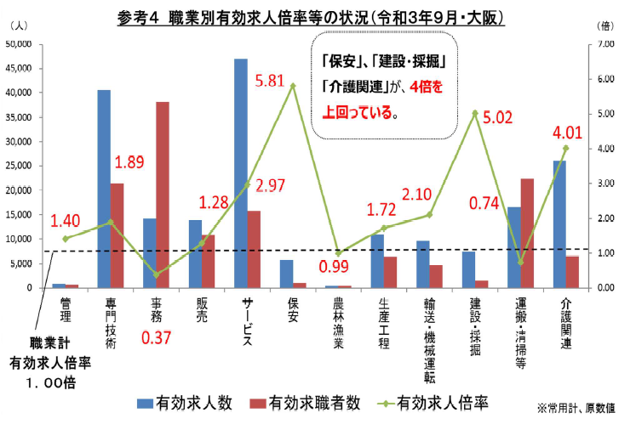
「保安」「建設・採掘」「介護関連」が、４倍を上回っている。
（大阪労働局「大阪労働市場ニュース（令和３年９月分）」）
④女性の就業状況

全国の女性の就業率は結婚・出産期に当たる年代に一旦低下し、育児が落ち着いた時期から再び上昇するというＭ字カーブを描くという傾向があります。
大阪の女性の就業率は、新卒時には男女の就業率に大きな差がないにもかかわらず、その後20歳台後半までに女性は男性ほど就業率が上がらず男女の就業率の差が拡大し、全国平均に比べて30歳台前半の落込みが深く、またその後の回復幅も小さいため、全国第45位となっています。
（総務省「平成29年就業構造基本調査」（※就業率＝有業者数÷総数で算出）
大阪・女性
大阪・男性
大阪・女性
全国・女性

⑤ものづくり産業の状況

大阪のものづくり産業（製造業）は、事業所数で全国第1位、従事者数では同第2位、付加価値額で同第3位、製造品出荷額では同第４位を占めています。（2020年工業統計より）
過去５年間の推移をみると、従業員数はほぼ横ばいですが、付加価値額では平成30年から減少傾向が続き、令和２年には新型コロナウイルス感染症の影響によりさらに減少しています。
付加価値額
(兆円)

付加価値額
(兆円)

（経済産業省「工業統計調査」及び「平成28年経済センサス」より）

⑥若者の離職率（学校卒業後就職した会社を辞める割合）

大学を卒業後、最初に就職した会社を3年以内に辞める若者が約3割にのぼるとともに、府内大学卒業生の約8人に1人（12.8％）が安定した職に就いていない状況です。

文部科学省「学校基本調査」（令和２年）より作成
令和２年3月に府内の
大学を卒業した者
（進学等を除く）
42,603人
厚生労働省「新規学卒者の離職状況」より
有期雇用労働者 1,958人
臨時労働者 268人
就職準備中・その他 3,210人
31.2
32.0
32.8
その他
5,436人
(12.8%)
卒業後の進路（進学等を除く）（大阪府）
正規社員
37,167人
(87.2%)
（％）

⑦正規雇用率の割合

近年、男性・女性ともに正規雇用率が減少し、平成14年度以降、大阪府内の男性では７割台、女性では４割前後で推移しており、特に女性での非正規雇用の割合が高い状態にあります。
男女別正規雇用率の推移
全国・女性
大阪・女性
全国・男性
大阪・男性
（大阪産業経済リサーチセンター「2020年度版なにわの経済データ」）

⑧障がい者の求職状況
障がい者の新規求職件数や就職件数をみると、身体障がい者では近年横ばい傾向にあるのに対し、精神障がい者では高い件数で推移しています。また総合計では、新規求職申込件数・就職件数とも、令和元年度から大幅に減少しており、新型コロナウイルス感染症が影響しているものと考えられます。

○障がい種別にみた新規求職申込件数
《総合計》

合計（件）

《種別内訳》
（件）

身体

令和
平成

○障がい種別にみた就職件数
《総合計》

合計（件）

《種別内訳》
（件）

平成
令和

＊その他の障がい者：障がい者手帳を所持していない、発達障がい者、 難病障がい者、 高次脳機能障がい者 等
（大阪府内のハローワークのデータをもとに大阪府商工労働部作成）
（２）コロナ禍における雇用状況
①雇用形態別・産業別就業者数の変化（移動）
新型コロナウイルス感染症の影響により、正規雇用労働者と非正規雇用労働者の雇用数の動向は分かれる形となっています。正規雇用労働者は増加を続けているのに対し、非正規雇用労働者が大きく減少しており、令和2年1月から令和3年3月までの間、増加した月はありません。令和3年4月以降は、非正規雇用労働者は増加に転じたものの、８月からは再び減少するなど、雇用者数は感染拡大前の水準には回復していません。
（総務省「労働力調査」をもとに作成）（雇用者数は役員を除く）

（総務省「労働力調査」をもとに作成）（雇用者数は役員を除く）

②有効求人倍率と就職件数の変化
有効求人数は令和2年に入り減少傾向にありましたが、最初の緊急事態宣言が発出された4月から5月を中心に最も減少し、その後、弱いながらも持ち直しの動きもみられました。
一方求職者数は、緊急事態宣言を境に増加傾向となり、夏頃からは概ね横ばいの動きとなりました。この背景には、新規求人数の回復が弱く、就職ができずに労働市場に滞留する者が増加している可能性が考えられます（厚生労働省分析「令和３年版労働経済の分析－新型コロナウイルス感染症が雇用・労働に及ぼした影響－」より）。
これらを反映して、求人倍率も令和２年に入ってから夏頃にかけて大幅に低下したあと、依然として感染拡大前を下回る水準で推移しています。
（大阪労働局「大阪労働市場ニュース」より）
(R2.5)

(R3.8)

③働き方の変化
正社員・非正規・自営業の方に働き方の変化をたずねたところ、「特に変化はない」が38.6％と最も高く、「在宅勤務（テレワーク）が増えた」が29.0％、「就業日数が減った」が17.9％と続いています。
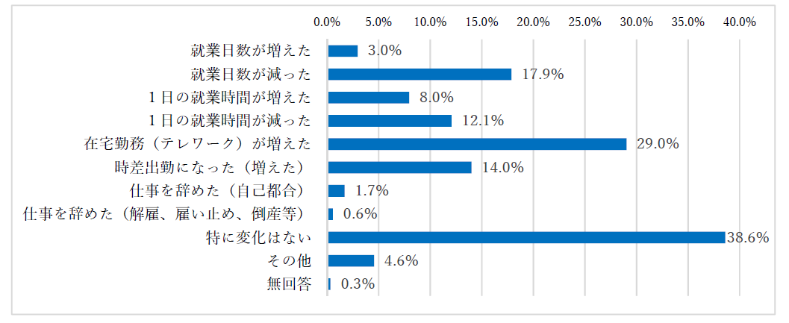
大阪府「新型コロナウイルス禍が女性に及ぼす影響について」緊急アンケートより

④収入の変化
正社員・非正規・自営業の方にコロナ禍前と現在とを比較し、収入への影響をたずねたところ、「変らない」が65.3％と最も高く、次いで「収入が減った」が28.1％と続いています。
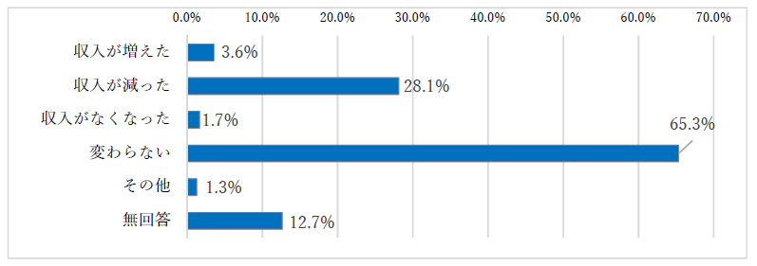
大阪府「新型コロナウイルス禍が女性に及ぼす影響について」緊急アンケートより

⑤雇用に与える影響
新型コロナウイルス感染症が雇用に与える影響は、「時差出勤制度の導入、労働時間の短縮など」と「出張・訪問営業などの中止」がすべての規模の企業で高くなっています。
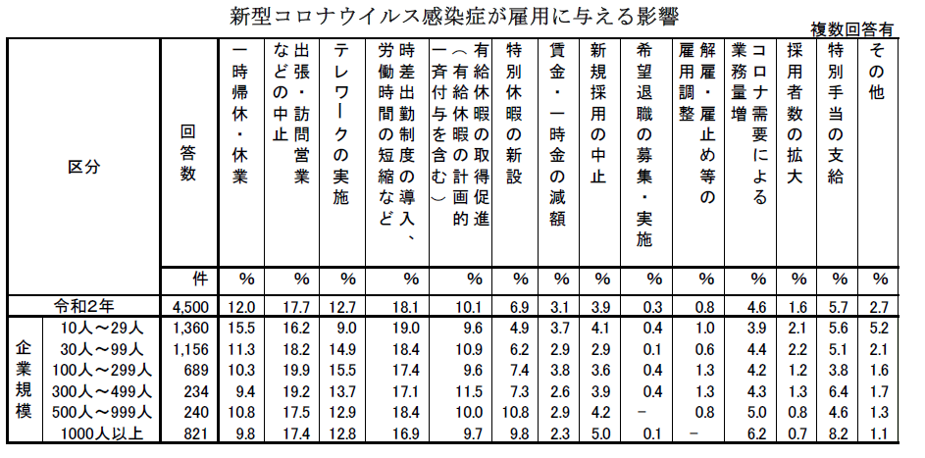
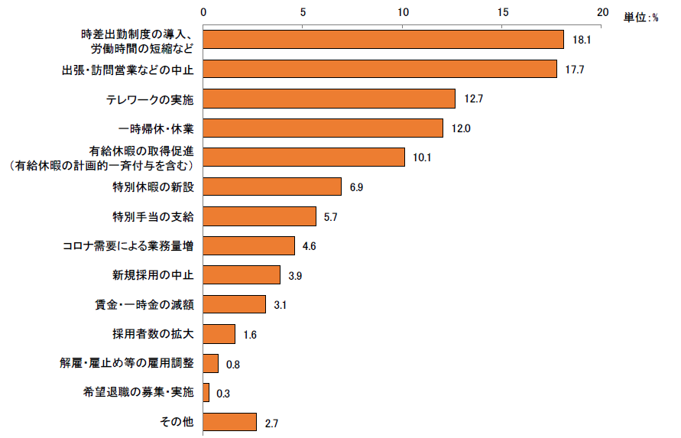
大阪府「令和２年度大阪府労働関係調査」より「新型コロナウイルス感染症が雇用に与える影響」

（３）デジタル化への取組み
①デジタル技術の導入状況
特定業務の管理システムや社内用ＳＮＳ等のチャットツールについては一定普及しているとみられます。一方、中小企業においては、オンライン販売（海外向け）、センサー・ＡＩによる現場作業自動化、ＡＩを用いた事業変革等についての導入は１割未満となっています。
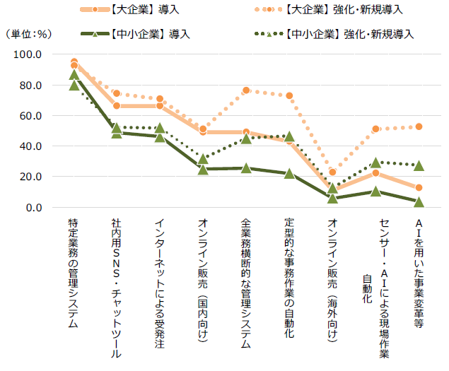

②デジタル化推進の課題
デジタル化推進における課題は、人材やノウハウ不足とコスト負担、さらに中小企業ではそれらに加えて、基礎知識や最新技術に対する知識や情報不足、セキュリティ対策面が課題となっています。
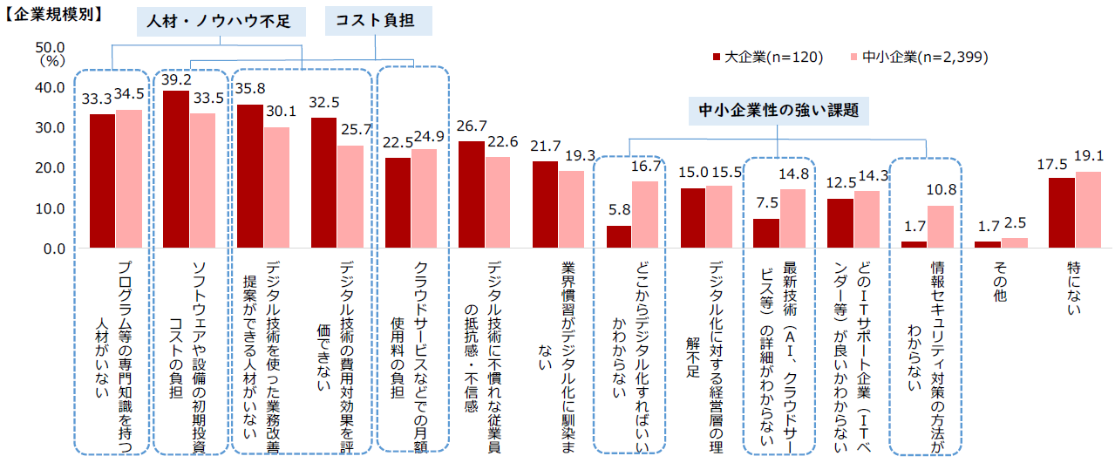
大阪府・大阪産業局「新型コロナウイルス感染症の影響下における府内企業の実態調査 －府内企業の経営状況とデジタル化・新事業の取組み－」より

③デジタル化推進のための人材確保状況
大企業では、デジタル化推進のための「専門部署設置」とした企業が半数近くあるのに対し、中小企業では「特定の担当者なし」が半数近くを占めるなど対照的な状況です。
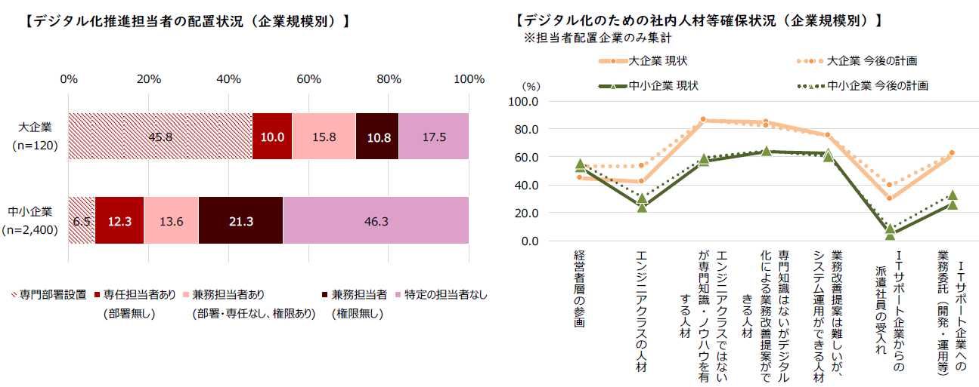
また、デジタル化推進を担当する社内人材でも、中小企業が大企業に比べて確保できていない結果となっています。
大阪府・大阪産業局「新型コロナウイルス感染症の影響下における府内企業の実態調査 －府内企業の経営状況とデジタル化・新事業の取組み－」より

４ 職業能力開発に向けた課題

今後、職業能力開発を推進していくにあたっては、新型コロナウイルス感染症への対応をはじめ、次の課題に適切に対応しながら、取組みを進めていく必要があります。

①労働市場の不確実性
新型コロナウイルス感染症の影響による社会構造の変化やデジタル技術の急速な発展等に伴い、企業は必要な労働サービスを予測し、確保することが難しくなっています。さらに、労働者のニーズも多様化し、雇用のミスマッチが生じるなど、労働市場の不確実性が高まっています。そのため、企業が求める人材を供給し、雇用のミスマッチを解消できるよう、労働者一人ひとりの状況に応じた職業能力開発の支援が求められています。
②職業人生の長期化
労働者の職業人生が長期化する中、企業における在職者支援の充実、労働者一人ひとりの継続的な学びや自律的・主体的なキャリア形成を支援する一層の取組みが求められています。
③生産年齢人口の減少
少子高齢社会を背景に、生産年齢人口の減少が進行する中、女性、若者、非正規雇用労働者、障がい者等、多様な人材が活躍できるよう、労働者一人ひとりの能力を高めるための職業能力開発施策を展開していくことが求められています。
④ものづくり離れ
若者のものづくり離れや技能者の高齢化が進む中、大阪のものづくり産業の持続的な成長のためには、ものづくりの魅力発信や優れた技能に触れる機会の提供等による若年者の人材確保・育成に加え、製造現場での生産性向上に対応できる高度な技能を習得した人材の育成が求められています。
⑤デジタル技術の進展
新型コロナウイルス感染症の影響等によるデジタル化の急速な進展により、企業においてデジタル技術を活用できる人材の需要が高まっており、ＤＸ人材の確保・育成が求められています。

また、大阪府では、2025年大阪・関西万博の開催都市として、世界の先頭に立ってSDGsの達成に貢献する「SDGs先進都市」を実現するため、「Osaka SDGs ビジョン」や「大阪SDGs行動憲章」を策定して、オール大阪でSDGsの新たな取組みの創出を図っています。
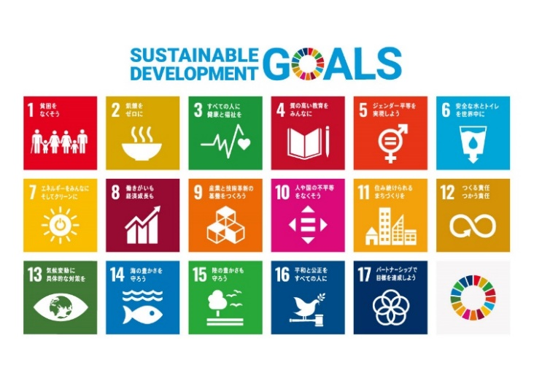
この計画においても、SDGsが掲げる「誰一人取り残さない」社会の実現に向けた取組みを推進していきます。
【目標、基本方向と施策】
１ 総論

（目標）
新型コロナウイルスを乗り越えた先の大阪の未来に向けて、
① 労働者の主体的なキャリア形成を支援し、大阪の中小企業等に高い能力を持った人材を供給することにより、大阪の産業の成長を図る
② 個々の特性やニーズを踏まえて、労働者一人ひとりのスキルアップを支援し、誰もがいきいきと働き活躍できる全員参加型社会の実現を図る の２つを目標とします。

（基本方向と施策）
上記の目標を実現するため、３つの基本方向に基づき、職業能力開発を推進し、様々な分野・ポジションで活躍する多様な人材を育成します。
［基本方向］
Ⅰ 大阪の産業の成長を支える人材の育成、
Ⅱ セーフティネットとしての職業能力開発
Ⅲ 関係機関との連携強化等
［施 策］
（1）大阪の基幹産業であるものづくり分野の人材育成
（2）ものづくりの魅力発信の強化
（3）DX人材の育成
（4）早期（再）就職を支援するための職業訓練
（5）就職困難者を対象とした職業訓練の実施
計画の体系
【目 標】

コロナを乗り越えた先の大阪の未来に向けて
全員参加型社会の実現
大阪の産業の成長

【基本方向】

Ⅱ セーフティネットとしての
職業能力開発
（施策）
（4）早期（再）就職を支援するための職業訓練
（5）就職困難者を対象とした職業訓練の実施
Ⅰ 大阪の産業の成長を支える
人材の育成
（施策）
（1）ものづくり分野の人材育成
（2）ものづくりの魅力発信の強化
（3）DX人材の育成

Ⅲ 関係機関との連携強化等

様々な分野・ポジションで活躍する多様な人材の育成

２ 各施策
大阪の産業の成長を支える人材の育成
Ⅰ
大阪の産業の成長
全員参加社会の実現
産業振興と一体となった人材育成
多様な職業能力開発機会の提供
公共職業訓練の充実と関係機関との連携

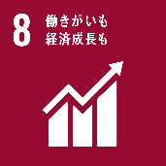

（1）大阪の基幹産業であるものづくり分野の人材育成

大阪のものづくり産業（製造業）は、事業所数で全国１位、従業者数で全国2位、付加価値額で全国3位を占め、全国トップシェアやオンリーワンの技術を誇る企業等、優れた企業が数多く集積しています。また、金属、機械、生活用品、繊維等、幅広い業種によるフルセット型の集積をなし、他産業への高い波及効果を持つものづくり産業は、まさに大阪の基幹産業と言えます。
しかし、ものづくり産業は、生産年齢人口の減少、若者を中心とするものづくり離れといった課題に加え、デジタル技術の急速な進展や新型コロナウイルス感染症の対応に伴う新たな生活様式の導入により、求められる製品が多様化しています。
大阪のものづくり産業が、多様なニーズに応じた製品や技術を生み出し、大阪の産業をけん引していくためには、時代の先を見据えて新たな技術を取り入れ、それを活用できる人材を確保し、育成していくことが重要です。
そのため、技専校において、企業の人材ニーズを踏まえながら、求職者・在職者を対象に、基礎から実践的な内容まで、段階的に知識や技能を習得できる職業訓練を実施するなど、大阪のものづくりの現場で活躍できる優れた人材を育成します。

①技専校におけるものづくり分野の職業訓練の実施
現在、ものづくり３校として位置づけている北大阪高等職業技術専門校（北大阪校）、東大阪高等職業技術専門校（東大阪校）、南大阪高等職業技術専門校（南大阪校）では、離職者や新規学卒者を対象に、企業における人材ニーズを踏まえた職業訓練を実施し、ものづくりの現場で必要となる知識や技能を身につけ、企業の即戦力として活躍できるとともに、大阪のものづくりの生産性の向上に寄与できる人材を育成しています。
今後、ものづくり３校それぞれが有する技術やノウハウ、訓練機器・設備を目的別に再編し、集中的に投資することにより、各校の特色ある育成拠点づくりを行うとともに、各校の強みを生かしながら、ものづくりの各分野でより優秀な人材を育成することをめざします。
また、技専校で実施するものづくり分野の訓練に関する情報を効果的に発信し、求職者や学生等に関心を持ってもらえるよう、インターネットサイトでのバナー広告やSNSの発信など、多様な手法を駆使した広報を展開していきます。

ものづくり分野等の人材育成を行う技専校
＜令和８年度訓練科目・定員（案）＞

北大阪高等職業技術専門校
（定員 145名）

建築・住居系人材の育成拠点
【訓練科目】
・建築設計科
・住宅設備科
・インテリア木工科
・建築内装ＣＡＤ科
・ＩＣＴプログラミング科
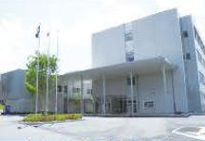

夕陽丘高等職業技術専門校
（就職困難者対象の訓練）

【訓練科目】
・ものづくり基礎科
・機械ＣＡＤデザイン科
・電気工事科
・ロボテックオートメー
ション科
・電気・ビル設備サービス科
・３Ｄモデルクラフト科
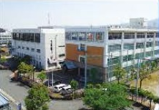
大阪障害者職業能力開発校
（障がい者対象の訓練）
機械・金属・電気系人材の育成拠点
東大阪高等職業技術専門校
（定員：205名）

南大阪高等職業技術専門校
（定員：220名）

【訓練科目】
・電気主任技術科
・情報通信科
・Ｗebシステム開発科
・空調設備科
・自動車･車体整備科
・化学ビジネス科
ものづくりを支えるサービスエンジニアの育成拠点
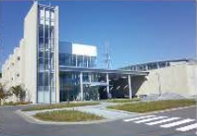

②技専校における在職者のスキルアップ支援
現在、ものづくり３校の施設を活用して、職種に関する新しい知識、基礎的な技能や高度な技能の習得、資格の取得を支援する短期の講座（テクノ講座）を実施し、ものづくりに携わる在職者のスキルアップを支援しています。
今後、ものづくりに携わる在職者のさらなる技能習得に向けて、ものづくり３校と企業との連携強化を図り、テクノ講座の充実に努めるほか、ものづくり３校で設けている人材育成ネットワークの構成団体である地元市や商工会議所等との連携強化、パンフレットやホームページ、ＳＮＳ（ソ－シャル・ネットワーク・サービス）の積極的な活用により、テクノ講座のＰＲと企業ニーズ・在職者ニーズの把握に努め、レディメイド講座、オーダーテクノ講座の充実にもつなげていきます。
また、技専校に設置している人材開発センターにおいて、事業主が自主的に取組む在職者の技能向上に向けた研修や技能検定等について、施設の貸出しや在職者の効果的な技能習得につながるアドバイス等を行うなど、事業主が行う職業能力開発の取組みを引き続き支援します。

府が訓練内容をあらかじめ設定するレディメイド講座と企業等の希望に応じて内容を設定するオーダーメイド講座の２種類があり、企業の新人研修や技術研修、個人のスキルアップの場として活用できます。

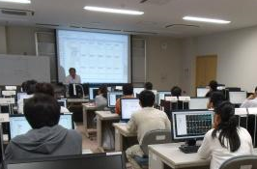
テクノ講座

ものづくり分野のテクノ講座の実施例（令和3年度）
・機械：三次元ＣＡＤ入門、マシニングセンタプロ
グラム入門・実践
・建築：CADを活用した建築図面作成
・電気：事務所ビルの電気設備基本設計
・情報：プログラミング入門、ＩＰネットワーク入門
・情報：ＩＴの活用方法やプログラミングの基礎

人材育成ネットワーク

〇北大阪高等職業技術専門校：北大阪産業人材育成協議会
→地元市、まちづくり協議会、大学、商工会議所、企業、企業団地連絡協議会で構成
〇東大阪高等職業技術専門校：東大阪・八尾地域ものづくり人材育成連絡会
→地元市、商工会議所、工科高校、府ものづくり支援課、公共職業安定所で構成
〇南大阪高等職業技術専門校：産業人材育成連絡会議
→地元市、商工会議所、まちづくり協議会、大学、高校、公共職業安定所、（地独）大阪産業技術研究所で構成

人材開発センター

事業主が自主的に行う在職者の技能向上に向けた取組みを支援するため、ものづくり３校に大型の実習場を備えた人材開発センターを設置しています。
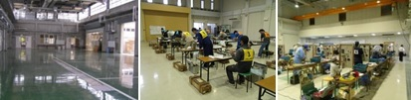
③事業主等が実施する在職者訓練に対する支援

在職者のスキルアップを図るには、事業主による自主的な職業能力開発の取組みを推進することも重要です。
現在、府では、事業主等が在職者に対して職業能力開発促進法に定める基準に適合する訓練を行っている場合、都道府県知事が事業主等からの申請に基づき当該訓練を「認定職業訓練」として認定していますが、このうち補助金審査に適合した訓練については、訓練経費の一部を補助するなど、事業主が行う在職者の職業能力開発の取組みを支援しています。
引き続き、これらの制度の周知に努め、事業主による自主的な職業能力開発が更に進むよう支援していきます。

④技能検定制度の普及等
現在、府では、大阪府職業能力開発協会と連携して、働く人が持つ技能を一定の基準に基づいて検定し、公証する技能検定制度を実施しています。引き続き、本制度の普及、受検促進に取り組み、働く人の技能習得意欲の増進を図ります。
また、優秀な大阪府内の技能者を表彰する「大阪府優秀技能者表彰制度（なにわの名工）」やものづくり産業の次代を担う優秀な若者技能者に対する「大阪府青年優秀技能者表彰制度（なにわの名工若葉賞）」等の顕彰制度（大阪府知事表彰）を設けています。引き続き、本制度の周知に努め、技能者が社会的に高く評価され、社会的地位が向上するよう取組みます。
大阪府職業能力開発協会

大阪府職業能力開発協会は、職業能力開発促進法に基づいて設置された法人で、技能検定の実施、事業主等が行う職業能力開発への支援、技能五輪大阪府大会等の技能競技大会の開催、優秀な技能者に対する表彰などを通じて、事業主や労働者における職業能力の開発の促進に取組んでいます。

技能検定は、技能に対する社会一般の評価を高め、働く人々の技能と地位の向上を図るため、技能を一定の基準により検定し、国が証明する国家検定制度として、職業能力開発促進法に基づき、昭和34年度から実施しています。
技能検定の合格者には、厚生労働大臣名または都道府県知事名の合格証書が交付され、技能士と称することができます。
また、技能検定は、公共職業訓練や事業主が行う職業訓練
を担う職業訓練指導員（テクノインストラクター）の資格取
得につながる制度です。
＜検定職種＞
機械加工、機械検査、電子機器組立て、プラスチック成形、とび、塗装、パン製造等
技能検定制度

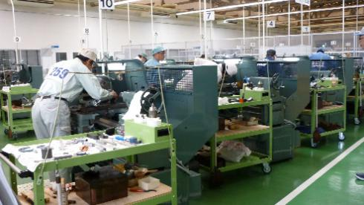

なにわの名工等

優秀な技能者を表彰することにより、広く社会一般に技能尊重の気風を浸透させ、もって技能者の地位及び技能水準の向上を図ることを目的として実施する顕彰制度です。
●なにわの名工 [大阪府知事表彰]（大阪府優秀技能者表彰制度）
・優秀な技能を有し、府内で第一人者として認められる35歳以上の方が対象
●なにわの名工若葉賞 [大阪府知事表彰]（大阪府青年優秀技能者表彰制度）
・優秀な技能を有する35歳未満の方が対象

（2）ものづくりの魅力発信の強化

若者のものづくり離れが進む中、若者に「ものづくり分野への就職」を選択肢の一つとしてもらうためには、小･中学校の早い段階から、若者のものづくりへの興味・関心を高めることが重要です。また、いわゆる３Ｋ職場（きつい、きたない、きけん）といった従来のものづくりのイメージを変える取組みも重要です。
そのため、府内のものづくりに携わる機関と連携して、ものづくりの魅力発信の強化に取組みます。

現在、大阪府職業能力開発協会が一般社団法人大阪府技能士会連合会の協力を得て、児童･生徒がものづくりの体験や「ものづくりマイスター」等の熟練技能者の優れた技能に触れることができる機会を提供し、技能者をめざす若者の裾野拡大に取組んでいます。
更なる裾野拡大に向けて、若者（小学生・中学生中心）にものづくりの魅力を積極的に発信する取組みに賛同する訓練機関・教育機関・企業等で「大阪ものづくり魅力発信コンソーシアム（仮称）」を立ち上げ、「魅力発信メニュー」と「効果的な発信方策」を検討し、実践していきます。
また、YouTuber（ユーチューバー）やInstagrammer（インスタグラマー）等のインフルエンサーを活用するなど、より効果的に若者にものづくりの魅力を発信する方法を検討していきます。

（3）ＤＸ人材の育成

新型コロナウイルス感染症の影響等により、デジタル技術が急速に進展しており、企業においては、規模や業種を問わず、デジタル技術を活用して製品やサービス、ビジネスモデルを変革するＤＸの取組みが喫緊の課題となっています。
ＤＸの推進にあたっては、それを支える人材の確保が不可欠となりますが、デジタルに関する知識やスキルを習得した人材は不足しています。
このような状況を踏まえ、公共職業訓練において、将来のＤＸを担う人材の育成に取組むほか、大学・企業と連携して実践的キャリア教育に取組み、離職者や求職者の安定就職、ＤＸ人材の供給につなげていきます。

ＤＸ人材の育成については、現在、民間教育訓練機関に委託している求職者向けの職業訓練において、ＡＩプログラマーやデータサイエンティストの養成コース等を実施しています。
技専校においては、ものづくり分野を中心に、求職者向けとして、ネットワークエンジニアやＩＣＴプログラマー等の養成訓練を実施しているほか、在職者向けとして、プログラミング入門からサーバ構築に至る多様な訓練を実施しています。
今後、これらの取組みを拡充するとともに、デジタル技術をはじめ、課題発見力・解決力や情報収集力、企画提案力等の能力を習得できる訓練を開発していきます。
また、より多くの方々が、ものづくり分野のデジタルスキルを習得できるようにするため、手軽に参加できるオンライン研修等を検討していきます。
さらに、大学・企業と連携しながら、就職活動前や就職活動期の学生に対し、企業におけるＤＸの重要性やＤＸ人材として活躍することの意義を理解してもらうため、実践的キャリア教育（ＰＢＬ（課題解決型授業）や出前講座、インターンシップ）を一層推進します。

〇課題解決型授業（ＰＢＬ）
…Project Based Learning（プロジェクト・ベースド・ラーニング）
企業・大学・行政が連携し、それぞれが抱える実践的な課題に対し、学生ならではの主体的な分析やアイディアの展開によって解決を図る試み。学生自身がその成果のプレゼンテーションを行う。
〇大阪府インターンシップ事業
就業体験型…学生が希望する企業において１～５日間程度の実習を行う一般的なインターンシップ
業界研究型…学生10名程度のグループ単位で、大阪府が指定する複数の業種・企業で実習を行い、企業の魅力や課題を研究し、学生が主体的に企業・業界の課題解決策を提案
大阪府のＰＢＬ（課題解決型授業）・インターンシップ事業
セーフティネットとしての職業能力開発
Ⅱ

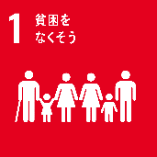
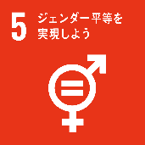
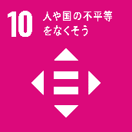

（4）早期（再）就職を支援するための職業訓練

新型コロナウイルス感染症により、それまで改善傾向にあった雇用状況は急速に悪化しました。大阪の有効求人倍率は、平成30年度の1.78倍から令和2年度には、1.18倍まで低下し、有効求職者数は平成30年度の132,201人から令和2年度には149,672人に上っています。
また、インバウンド関連分野が大きな打撃を受け、離職者が増加する一方、巣ごもり需要に対応する企業は業績を伸ばし、求人需要が高まるなど、業種や企業により雇用の状況は大きく異なっています。新型コロナウイルス感染症による今後の影響が見通せない中、労働市場の不確実性は、ますます高まっています。
このような中、離職を余儀なくされた方や求職者が早期に就職し、安定した生活を送れるよう、個々の特性やニーズを踏まえて一人ひとりのスキルアップを支援します。

現在、離職者や求職者の就職を支援するため、民間教育訓練機関に委託して就職に必要な知識や技能の習得を目指す多様な職業訓練を実施しています。
離職者や求職者には、子育て中の方や介護中の方など、様々な事情を抱えた人も多く、こうした方々に、職業訓練を受講していただくためには、できるだけ身近な地域で受講機会が得られるようにすること、受講しやすい訓練時間を設定することなどが重要です。
また、介護や保育分野等は人材確保が課題であり、これら分野の訓練拡充のほか、離職者や求職者には依然として事務職志向が強く、雇用のミスマッチが生じていることから、職業紹介機関においてこれら分野への誘導が重要です。
今後、より多くの方々が職業訓練を受講できるよう、短期間・短時間の訓練科目の拡大や、より身近な地域で職業訓練を受講できるよう、訓練施設の地域を限定して募集する「地域限定枠」の拡充に努めます。
また、人材不足の介護や保育等の職業訓練の拡充を図るとともに、離職者や求職者の就職を促進するため、大阪府の巡回就職支援員と訓練実施校が職業紹介機関を訪問し、離職者や求職者に対し、訓練受講のメリットや業界の魅力発信等の協力を要請していきます。
さらに、民間教育訓練機関の事業者公募にあたって、より多くの事業者から提案が寄せられるよう、様々な手段や機会を使って委託訓練事業の周知に努めます。
委託訓練の訓練コース

□知識等習得コース…「ＩＴ系」「介護系」「医療系」「事務系」「保育系」「建築系」
□企業実習付コース…「ＩＴ系」「事務系」
□長期高度人材育成コース…「ＩＴ系」「介護系」「保育系」
※知識習得コース・企業実習付きコースの全てのコースに、新型コロナウイルス感染症の影響により離職を余儀なくされた方の優先枠を設定しています。
※知識習得コースの全コースに、ひとり親家庭の父母優先枠を設定しています。
（5）就職困難者を対象とした職業訓練の実施

障がい者の法定雇用率の引き上げ（令和3年3月1日）により、事業主には障がい者の雇用機会の拡大に向け、さらなる理解と取組みが求められており、障がい者が就職に必要な技能と知識を習得し職業準備性を高めることがますます重要になっています。
また、「就職氷河期世代」「中高年齢者」の方々は、希望する就職ができず、不本意ながら不安定な仕事に就いている、無業の状態にあるなどの課題が、「ひとり親家庭の親」の方々は、就労への意欲がありながら、様々な制約から不安定な仕事に就いているなどの課題があります。
このような就職困難者が安定した仕事につけるよう、職業訓練の充実に取組みます。

≪障がい者対象訓練≫
①大阪障害者職業能力開発校における障がいの特性に応じた職業訓練の展開
現在、障がい者に対する職業訓練の中核を担っている大阪障害者職業能力開発校（以下、「障害者校」という。）において、身体障がい、知的障がい、精神障がい、発達障がい等、障がいの特性に応じて、障がい者一人ひとりの適性に配慮し、就職につながる訓練を実施しています。
また、障がい者の就職後の職場定着に向けて、相談や助言・指導を行うとともに、スキルアップを目的とした在職者訓練（テクノ講座）や、企業に出向いての在職者訓練にも取組み、個々の障がい者の特性に応じた支援を実施しています。
さらに、障がい者がより身近な地域で職業訓練を受けることができるようにするため、社会福祉法人等に委託して職業訓練を実施しています。
引き続き、これらの取組みを推進するとともに、民間のスキルやノウハウ等をさらに活用するため、特別委託訓練の事業者の選定にあたり企画提案公募方式（プロポーザル方式）を導入するなど、より多様で質の高い訓練の実現をめざします。

特別委託訓練の実施科目（令和３年度）
障がい者（障がい種別不問）対象…ＩＣＴテレワーク科（大阪市）
身体障がい者対象…情報処理科ＯＡ実務コース（大阪市）、ＯＡ実務科（摂津市）
視覚障がい者対象…ビジネス科電話交換コース（大阪市）ビジネス科会計・経営コース（大阪市）
情報処理科パソコン活用コース（大阪市）
知的障がい者対象…ワーキングスキル科（大阪市）、情報処理科ビジネスパートナーコース（大阪市）、
実務作業科（摂津市）、パン・菓子製造科（箕面市）、園芸科（箕面市）、
グリーンハーベスト科（富田林市）、総合流通科（大阪市）
精神障がい者対象…ワークアドバンスト科（大阪市）
発達障がい者対象…ジョブ・コミュニケーション科（大阪市）
※（ ）内は、訓練施設の所在地

大阪障害者職業能力開発校における障がい者訓練
＜令和８年度訓練科目等（案）＞

〇大阪障害者職業能力開発校（定員115名）
・ＯＡビジネス科、ＣＡＤ技術科、Ｗｅｂデザイン科、
オフィス実践科（障がい種別不問）
・ワークサービス科（知的障がい者対象）
・職域開拓科（精神障がい者対象）
・Ｊｏｂチャレンジ科（発達障がい者対象）
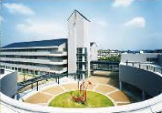

②社会福祉法人等への委託等による障がい者の職業訓練
現在、多様化する障がい者の求職者のニーズに対応するため、障がい者の職業能力開発に関してノウハウや強みを有する社会福祉法人や民間教育訓練機関、ＮＰＯ等に委託して職業訓練を実施しています。
また、在職障がい者が勤務する企業等に社会福祉法人等の専門家が出向き、雇用継続に必要な知識・技能を身につける訓練を実施するほか、就業経験の少ない障がい者の職場適応能力を向上し、就職後の職場定着を図るため、企業実習を組み入れた職業訓練を実施し、実践的な職業能力開発の機会を提供しています。
さらに、特別支援学校を卒業する予定の生徒に対し、企業実習を組み入れた職業訓練を実施し、職業準備性の向上につなげています。
引き続き、これらの取組みを推進するとともに、障がい者職業訓練コーディネーターを活用して、実習訓練の機会を提供する企業と障がい者のマッチングに努めます。

≪障がい者・就職困難者対象訓練≫
①夕陽丘高等職業技術専門校における職業訓練
平成31年4月に「セーフティネットの訓練拠点」として整備した夕陽丘高等職業技術専門校（以下、「夕陽丘校」という。）では、一般科目としてビル設備管理科、ビルクリーニング管理科、建築内装ＣＡＤ科を、障がい者対象科目としてキャリアチャレンジ科（発達障がい者対象）、ジョブステップ科（精神障がい者対象）、ワークアシスト科（知的障がい者対象）の合計６科目を設けて職業訓練を実施しています。
今後、障がい者をはじめとする就職困難者の職業訓練の充実を図るため、障害者校と夕陽丘校に就職困難者対象の訓練科目を集約します。
また、夕陽丘校については、ものづくり３校の科目再編に併せ、就職困難者の職業訓練に必要な技術やノウハウ、訓練機器・設備を集約して職業訓練の充実に努めます。

夕陽丘高等職業技術専門校における障がい者・就職困難者対象訓練
＜令和８年度訓練科目等（案）＞

【夕陽丘高等職業技術専門校】（定員計210名）
・ビル設備管理科、ビルクリーニング管理科、ＣＡＤ製図科（就職困難者対象）
・キャリアチャレンジ科（発達障がい者対象）
・ジョブステップ科（精神障がい者対象）
・ワークアシスト科（知的障がい者対象）

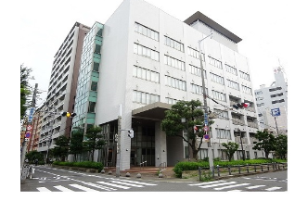

大阪障害者職業能力開発校

② 民間教育訓練機関に委託して実施する就職困難者の職業訓練
現在、民間教育訓練機関に委託して職業訓練を実施しており、障がい者、中高年齢者やひとり親家庭の親、コミュニケーションに課題を抱え離転職を繰り返している若者、就職氷河期世代で不安定な就労状態にある方など、様々な就職困難者が訓練を受講しています。
引き続き、就職困難者が早期に就職できるよう、民間教育訓練機関と連携しながら、職業訓練の充実に努めます。

Ⅲ
関係機関との連携強化等

≪関係機関との連携強化≫
公共職業訓練の実施にあたっては、国、独立行政法人高齢･障害･求職者雇用支援機構（ポリテクセンター関西、ポリテクカレッジ）、民間教育訓練機関等と連携を図りながら、求職者・在職者に対し、職業能力開発の機会を提供しています。
また、職業訓練を受講した求職者を就職に結びつけるため、ハローワークやＯＳＡＫＡしごとフィールド等の就職支援機関、府内ものづくり中小企業の総合支援拠点であるＭＯＢＩＯとの連携強化に取組んでいます。
これら関係機関との連携をさらに強化し、より効果的な職業訓練を実施するとともに、今後の公共職業訓練のあり方について検討していきます。

- 国や独立行政法人高齢･障害･求職者雇用支援機構等との連携強化
大阪労働局が設置する「地域訓練協議会」に参加し、関係機関とともに、大阪府内の企業が求める人材ニーズや求職者が必要としている職業能力開発等について協議を行い、連携して地域における職業訓練が効果的に実施されるように取組んでいます。
また、大阪労働局、ハローワークと連携し、訓練生の募集から訓練修了後の就職支援まで円滑に進むよう取組むとともに、最先端の技術分野等の職業訓練を行う独立行政法人高齢･障害･求職者雇用支援機構と連携し、求職者・求人企業の訓練ニーズ、ものづくりの魅力発信方策に関する情報交換を行いながら、大阪の産業を支える人材の育成に取組んでいます。
引き続き、これら機関との連携強化を図りながら、求職者・在職者向けの職業訓練に取組みます。

- ＯＳＡＫＡしごとフィールドやＭＯＢＩＯとの連携強化
「ＯＳＡＫＡしごとフィールド」では、年齢・性別、障がいの有無に関わらず、全ての求職者に対し、就職活動に関するきめ細かな情報の提供や個別支援を行っています。また、「ものづくり」などの人材確保が課題となっている業界の魅力を発信するとともに、キャリアカウンセリングやセミナーなどを通じて求職者の職種志向の拡大にも取組んでいます。
「ＭＯＢＩＯ（ものづくりビジネスセンター大阪）」では常設展示場、ビジネスマッチング、販路開拓など、ものづくり中小企業に対し総合的な支援を行っています。
引き続き、これら機関との連携強化を図りながら、求職者向けの職業訓練に取組みます。

- 福祉部門との連携強化
大阪府では、「大阪府高齢者計画２０２１」「第５次大阪府障がい者計画」「大阪府子ども総合計画 後期計画」に基づき、福祉部局等において福祉・介護サービスを担う人材の確保策に取組んでいます。
引き続き、福祉部局等との連携強化を図りながら、求職者向けの職業訓練に取組みます。

ＯＳＡＫＡしごとフィールド
OSAKAしごとフィールドは、年齢・状況を問わず「働きたい」と思っている全ての方にご利用いただける府の総合就業支援拠点です。
キャリアカウンセリングやセミナー、模擬面接などの他、企業とのマッチングイベントなどを行っています。さらに、子育て中の利用者が採用面接を受ける際、一時保育サービスが利用できます。
また、併設する大阪東ハローワークコーナーで、最新の求人
検索や職業相談等が利用できるのも特長です。
（所在地：大阪市中央区北浜東3-14 エル･おおさか本館）

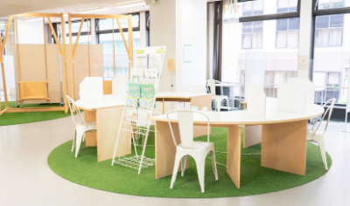

OSAKAしごとフィールド

クリエイション・コア東大阪内にあるMOBIO（ものづくりビジネスセンター大阪）は、「府内ものづくり中小企業の総合支援拠点」です。国内最大級の常設展示場をはじめ、ビジネスマッチング、販路開拓、産学連携相談、知的財産活用、セミナー開催など、総合的な支援を行っています。
（所在地：〒577-0011 大阪府東大阪市荒本北1-4-17 クリエイション・コア東大阪北館）
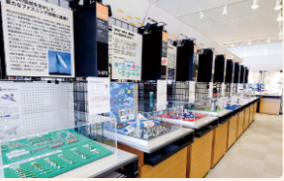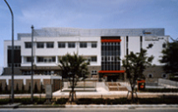

ＭＯＢＩＯ

≪今後の公共職業訓練のあり方の検討≫
社会・経済環境の変化を的確に把握しながら、企業の人材ニーズや労働者の働き方の変化に対応した職業訓練を展開していくため、「大阪府職業能力開発計画アドバイザリー会議」に「次世代訓練研究分科会（仮称）」を設置し、有識者や教育機関・訓練機関等と意見交換を踏まえつつ、技専校の有効活用や外国人労働者の能力開発等、今後の公共職業訓練のあり方を研究していきます。
研究結果については、アドバイザリー会議の意見等を踏まえ、公共職業訓練に反映していくとともに、法令や国制度の改正が必要なものについては、国等関係機関に積極的に要望、提案していきます。

３ 数値目標

計画の数値目標は次のとおりです。毎年度、取組内容や実績を検証し、大阪府職業能力開発計画アドバイザリー会議のご意見を伺いながら、進捗管理を行います。
なお、社会経済環境の変化により、計画期間中であっても、必要に応じて数値目標の見直しを行います。

 | 事 項 |  | 目 標
１ | 府立高等職業技術専門校・大阪障害者職業能力開発校の職業訓練における入校率 |  | 計画終了年度までに  100％
２ | 府立高等職業技術専門校の職業訓練における就職率（障がい者訓練を除く） |  | －
 |  | ものづくり分野等の人材育成にかかる訓練（学卒者訓練）における就職率 | 毎年90％以上
 |  | 就職困難者を対象にした訓練（離職者訓練）における就職率 | 毎年80％以上
３ | 大阪障害者職業能力開発校及び府立高等職業技術専門校の障がい者の職業訓練における就職率 |  | 毎年80％以上
４ | 民間教育訓練機関を活用した職業訓練における就職率（障がい者訓練を除く） |  | 毎年80％以上
５ | 民間教育訓練機関を活用した障がい者の職業訓練における就職率 |  | 毎年55％以上
６ | 府立高等職業技術専門校及び大阪障害者職業能力開発校で実施する在職者訓練（テクノ講座）の受講者数及び人材開発センターの利用者数 |  | 毎年  12,000人以上
７ | 技能検定の受検申請者数 |  | 毎年  18,000人以上

《参考》アンケート調査結果
① 府内高校生へのアンケート調査（ものづくり関係意識調査）
〇調査対象
高校①（北部地域）：2年生244名・3年生236名
高校②（東部地域）：2年生212名・3年生168名
高校③（南部地域）：2年生237名・3年生266名 全生徒数 ：1363名

〇調査結果
１ 将来、働きたい産業
高校①：建設業1％、製造業3％、情報通信業5％
高校②：建設業4％、製造業8％、情報通信業2％
高校③：建設業3％、製造業6％、情報通信業4％
※3校とも「医療・福祉関係」が最も多い
２ 就職までに身につけたい能力
・３校とも「コミュニケーション能力」が最も多く、次に「専門知識・技術」が多い
３ 高等職業技術専門校の認知度
高校①：「名前は知っている」7％ 「内容まで知っている」2％
高校②：「名前は知っている」25％ 「内容まで知っている」2％
高校③：「名前は知っている」16％ 「内容まで知っている」1％
４ ものづくりの仕事に対する関心度
 | 関心がある | まあまあ関心がある | あまり関心はない | 関心はない
高校① | 6％ | 18％ | 43％ | 33％
高校② | 5％ | 27％ | 37％ | 31％
高校③ | 6％ | 21％ | 46％ | 27％
５ ものづくり現場見学の有無
 | ある | ない
高校① | 16％ | 84％
高校② | 28％ | 72％
高校③ | 12％ | 88％
６ 技専校で習得したい分野
 | 機械・金属系 | 電気系 | 通信・情報系 | 制御系 | 建築系
高校① | 6％ | 4％ | 14％ | 1％ | 13％
高校② | 7％ | 3％ | 13％ | 3％ | 17％
高校③ | 4％ | 4％ | 15％ | 1％ | 19％

 | 整備系 | 化学系 | 設備系 | その他 | 特になし
高校① | ４％ | 2％ | 1％ | 1％ | 54％
高校② | 6％ | 5％ | 2％ | 2％ | 42％
高校③ | 5％ | 3％ | 3％ | 0％ | 46％

② 府内求職者へのアンケート調査
〇調査対象
OSAKAしごとフィールド登録求職者、ハローワーク求職者 計54名
40歳代：35％、60歳代：18％、50歳・30歳代：17％

〇調査結果
１ 公共職業訓練の受講希望
「今すぐ、職業訓練を受講したい」：39％
「今は考えていないが、将来は職業訓練を受講したい」：35％
２ 公共職業訓練の受講の経験
「経験あり」：48％
３ 公共職業訓練を受講する決め手
「技術・技能の取得のため」：26％
「資格取得のため」：24％
「専門性を高めたい」：20％
４ 希望する訓練期間
「6か月」41％ 「3か月」24％ 「1年」13％
５ 技専校の認知度
「知っている」61％ 「知らない」39％
６ 技専校の見学会・体験会
「機会があれば参加したい」56％ 「是非参加したい」20％
７ 技専校の訓練科目の受講希望
「Webシステム開発科」10% 「ICTプログラミング科」7%
「機械CADデザイン科」6％ 「ものづくり基礎科」6％
「情報通信科」6％ 「ビル設備管理科」6％ 「ビルクリーニング科」6％

③ 府内事業所へのアンケート調査
◇調査対象（技専校求人事業所 271社）
本社所在地 大阪市：41％、北河内地域：15％、中河内地域：14％、泉北地域：6％
従業員規模 20名以下：28％、21～50名：28％、51～100名：16％
101～300名：17％、301名以上：11％
産業大分類 「建設業」35％ 「製造業」34％ 「専門・技術サービス業」6％
「卸売業・小売業」5％ 「電気・ガス・熱供給・水道業」2％
「情報通信業」4％
〇調査結果
１ 今後の採用予定
 | 新卒採用 | 中途採用
現在、採用を考えている | 76％ | 79％
現在考えていないが、今後必要になる | 16％ | 14％
現在も今後も必要ない | 2％ | 0％
２ 採用時、必要とされている内容
「熱意・意欲」17％ 「コミュニケーション能力」「協調性」各15％
３ 技専校の訓練生を採用した成果
「基本的知識・技能を習得していた」31％ 「協調性・やる気があった」27％
「即戦力となった」13% 「必要な知識や技能が不足していた」4％
４ 技専校についての認識
「基礎・基本的な知識・技能の付与」40％ 「専門性のある人材の養成」20％
「即戦略になる人材の養成」15％
５ 求人を検討したい技専校の訓練科目
「電気工事科」13％ 「機械加工・営業科」8％ 「電気主任技術科」8%
「溶接・板金技術科」7％ 「ものづくり基礎科」7％ 「空調設備科」7％

◇調査対象（事業所 79社）
本社所在地 大阪市：39％、北河内地域：18％、中河内地域：14％、泉北地域：11％
従業員規模 20名以下：45％、21～50名：23％、51～100名：13％
101～300名：11％、301名以上：８％
産業大分類 「建設業」25％ 「製造業」43％ 「専門・技術サービス業」6％
「卸売業・小売業」5％ 「電気・ガス・熱供給・水道業」4％
「情報通信業」3％
〇調査結果
１ 今後の採用予定
 | 新卒採用 | 中途採用
現在、採用を考えている | 62％ | 62％
現在考えていないが、今後必要になる | 24％ | 27％
現在も今後も必要ない | 3％ | 1％

２ 採用時、必要とされている内容
「熱意・意欲」16％ 「協調性」15％
「コミュニケーション能力」「積極性・行動力」各13％
３ 技専校の認知度
「知っている」85％ 「知らない」15％
４ 修了生の採用の有無
「採用したことがある」20％ 「採用したことがない」80％
５ 技専校の訓練生を採用した成果
「基本的知識・技能を習得していた」50％ 「協調性・やる気があった」25％
「即戦力となった」17%
６ 技専校の認識
「基礎・基本的な知識・技能の付与」33％ 「専門性のある人材の養成」20％
「即戦力になる人材の育成」17％
７ 求人を検討したい技専校の訓練科目
「電気工事科」12％ 「機械加工・営業科」11％ 「電気主任技術科」9%
「機械ＣADデザイン科」9％ 「ものづくり基礎科」8％

